2020-11-11

PRESSMEDDELANDE

Nya forskningsrön: överraskande lite vatten har flytt till rymden från Venus
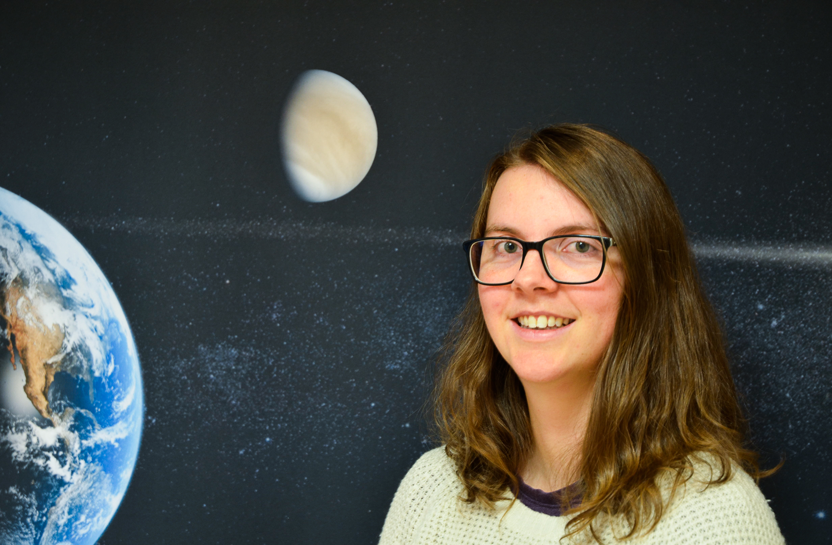
Moa Persson från Skövde visar i sin doktorsavhandling att överraskande lite vatten har flytt till rymden från planeten Venus. Hon har analyserat data från Institutet för rymdfysiks rymdinstrument ombord på den europeiska rymdorganisationen ESA:s rymdsond Venus Express. Foto: Annelie Klint Nilsson, IRF.

Den 13 november disputerar Moa Persson, Institutet för rymdfysik, IRF, och Umeå universitet på sin doktorsavhandling som visar att det bara är en liten del av Venus historiska vattenmängd som har flytt från Venus till rymden de senaste 4 miljarder åren. Det är mycket mindre än vad forskarna tidigare trott.

Avhandlingen bygger på analyser av hur solvinden, en ström av laddade partiklar från solen, påverkar Venus atmosfär och bidrar till att partiklar flyr från atmosfären till rymden. Moa Persson har analyserat data från IRF:s rymdinstrument ASPERA-4 som fanns ombord på den europeiska rymdorganisationen ESA:s rymdsond Venus Express.

”Venus yta kan idag jämföras med helvetet eftersom det är extremt torrt och har en temperatur på 460 grader men historiskt sett var ytan mer gästvänlig och hade antagligen en så stor vattenmängd att det skulle kunnat skapa ett vattendjup på upp till flera hundra meter. Vattnet måste ha försvunnit på något vis. Min avhandling visar att det bara är några få decimeter av det vattnet som har försvunnit ut till rymden”, säger Moa Persson.

Studierna är baserade på mätningar av joner (laddade partiklar) runt Venus. I genomsnitt flödar det ut två vätejoner för varje syrejon från atmosfären, vilket tyder på en flykt av vatten. Variationen i solvinden och solstrålningen påverkar hur många joner som flyr.

Moa Perssons avhandling visar att mängden vätejoner som flyr från atmosfären varierar över solcykeln och minskar från solminimum till solmaximum. Minskningen beror på att en större del av vätejonerna returnerar till Venus. Flykten av syrejoner påverkas främst av variationer i solvinden.

”I min avhandling har jag beräknat hur mycket vatten som flytt från Venus genom att utgå från hur solvinden påverkar flykten av joner idag och hur solvinden förändrats över tid.”, säger Moa Persson.

Avhandlingens resultat kan jämföras med liknande studier av jonflykt vid Mars och jorden. Sådana jämförelser kan ge en mer omfattande bild av solvindens påverkan på atmosfärer. Jorden, med sitt starka magnetfält, har till exempel visats ha en större flykt av partiklar från atmosfären än både Venus och Mars.

”Jag hoppas att fler studier görs om Venus, Jorden och Mars atmosfärer och hur solvinden har påverkat deras evolution. Det är speciellt intressant nu när man hittat tecken på att det kanske kan finnas liv på Venus,” säger Moa Persson.

Skövdebördiga Moa Persson försvarar sin avhandling ”Escape to Space or Return to Venus: Ion Flows measured by Venus Express” (”Flykt till rymden eller retur till Venus: Jonflöden mätta av Venus Express”) i IRF:s aula på Rymdcampus i Kiruna fredag den 13 november. Opponent är Dr. Dmitrij Titov, från ESTEC/ESA i Noordwijk, Nederländerna.

Länk till avhandlingen: http://umu.diva-portal.org/smash/record.jsf?pid=di...

Kontakt:
Moa Persson, doktorand, Institutet för rymdfysik och Umeå universitet
moa.persson@irf.se
+46 72 581 33 44

